住房城乡建设部住房公积金监管司
住房公积金从业人员信息统计报表
软件操作流程

2012版


北京久其软件公司
2012年3月

目 录
目 录 2
第一章 软件安装和升级 3
（一） 光盘安装 3
（二） 下载安装 5
（三） 软件升级 5
第二章 数据填报 6
一、 流程简介 6
二、 数据录入 7
第三章 分析功能 18
（一）分析 18
（二）将分析表导成EXCEL的功能介绍 21
第四章：高级功能应用 22
一、 复制上年数据 22
二、 过录表查询 23
（一）建立查询模板 24
（二）执行查询 26
三、 显示历史数据 27
四、 选择指标查询 27
五、 单位顺序调整 28
六、 边录边审 29
七、 树形结构统计 29
八、 导出Excel数据 30
第五章：2011年度数据填报注意事项 32
一、操作流程 32
二、软件升级变化 38
第六章：联系方式 39

第一章 软件安装和升级
软件安装包括两部分，首先是软件安装，其次是参数安装；这两部分的安装是同步进行的，即只需一次安装就可将软件和参数同时装入到计算机中。

光盘安装
1、将光盘插入光驱，当光驱自动读盘时（如果此时光驱不自动读盘，或者有些光驱无法读盘，可参看后面的操作说明）会出现如下界面：

2、鼠标单击界面上的“系统安装”，弹出安装向导，点击“下一步”，选择软件安装位置：
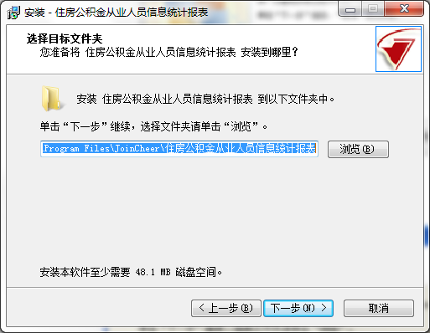
3、系统默认位置为窗口上所示“C:\Program Files\JoinCheer\住房公积金从业人员信息统计报表”文件夹下，我们可按系统默认的路径，也可单击下方下拉菜单进行其他路径的选择。若需选择路径安装，单击“浏览”，选好路径之后，再点击两次“下一步”按钮，弹出如下窗口：
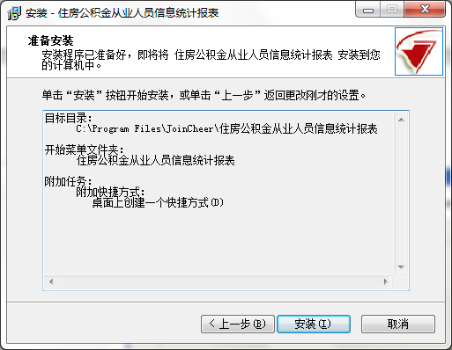

4、当软件安装设置都设置好后，弹出上边的窗口，单击“安装”，出现安装进度条。
5、当安装进度条走完后，自动弹出参数安装窗口：
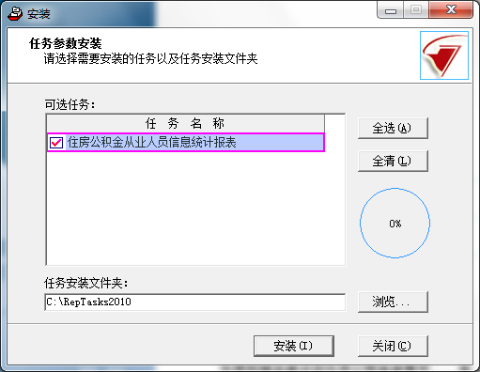
6、以上窗口为参数安装，默认安装路径为“C:\RepTasks2010”,需要更改路径的话单击“浏览进行选择”，然后单击“下一步”即可。
当安装完成之后，单击“完成”按钮，到此为止我们已经成功安装了本系统。从开始菜单的“程序”组或桌面快捷方式可以进入软件操作。
如光驱无法自动读盘：
打开“我的电脑”，打开光盘所在盘符，运行“CDFACE.EXE”文件，后续操作同上。

下载安装
请登陆住房城乡建设部网站www.mohurd.gov.cn，点击左侧的“住房公积金监管”栏目，下载软件安装包，直接双击安装包运行，接下来的操作跟光盘安装完全一样。

软件升级
今后使用过程中，可能会对软件功能进行升级。如有发布的升级，我们将通知各单位，到住房城乡建设部网站www.mohurd.gov.cn下载升级补丁，升级时只需双击升级包，等待程序提示升级完成即可。

第二章 数据填报

流程简介
（1）填报单位：各省、自治区住房城乡建设厅住房公积金监管机构，住房公积金管委会、住房公积金管理中心。
(2) 基本流程
选择时期
建立封面
录入数据
审 核
汇总
传出上报
分 析
报表打印
住房公积金管理中心需接收单独填报的管理部(分中心) 数据,还需接收(或代为填报)住房公积金管委会数据。
监管机构需接收各中心上报数据。
（3）报送关系
1.管委会数据由管委会办公室填报后，将数据报给设区城市管理中心，也可直接由管理中心代为填报。
2.个别没有实现统一管理的管理部（分中心），设区城市管理中心如对其人员情况不掌握，无法填报，可由此类管理部（分中心）单独填报后，将数据报给管理中心。
3.设区城市管理中心需接收上述单独填报的管理部（分中心）数据，并按中心内设机构、区县管理部（分中心）、行业分中心分别录入信息数据，汇总成管理中心全部数据，然后再接收（或代为填报）管委会数据，汇总成完整的设区城市数据后，报给监管机构。
直辖市、新疆兵团管理中心按上述流程完成汇总后，直接报给住房公积金监管司。
4.各省、自治区监管机构，需接收各设区城市管理中心上报数据，并录入监管机构自身数据，汇总形成全省数据后，报住房公积金监管司。
（4）报表对应关系
填报单位与所需填报表格对应关系如下：
指标 | 监管机构 | 管委会 |  | 管理中心内设机构 | 管理部、分中心（非单独填报） | 管理部、分中心（单独填报） | 所有管理分中心
监管机构情况表 | √
管委会情况表 |  | √
管理中心（分中心、管理部）基本情况表 |  |  | √ |  |  | √
管理中心人员基本信息表 |  |  | √ |  | √ | √ | √
管理中心（分中心、管理部）人员及经费情况表 |  |  | √ |  |  | √
本辖区（行业）其他同类事业单位经费核定情况表 |  |  | √ |  |  | √
管理分中心数量分布表 | √
管理分中心运行管理情况表 |  |  |  |  |  |  | √

数据录入
(1)管委会 (以郑州市住房公积金管委会为例)
1.选择时期
在“任务”菜单下，点击“选择期”按钮；可以根据需要选择数据录入时期。
首期填报选择2009年。
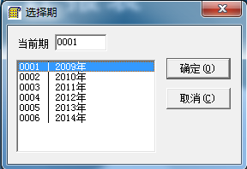
2.封面录入
在填报数据前，首先录入封面信息，主要包括单位名称、单位类别等，具体操作：
- 单击快捷图标，单击左上角的按钮；
②这里用户就可以进行封面代码的录入，录完一个封面代码后，按回车键，光标将自动跳跃到下一个编辑框中，按此顺序依次将封面代码填写完毕，单击此界面上的“审核”按钮，当出现“表内数据审核完全正确”的提示信息之后，再单击“保存”按钮，这时候我们可以看到在左边的单位列表区中列出了刚录入的一户单位信息。
③封面代码指标说明
单位类别：选“住房公积金管委会”。
行政区域：选到设区城市一级就可以，不用选到下面区（县）。这里选“郑州市”。
单位名称、联系电话、联系人、邮政编码、办公地址：根据实际情况填写。
联系人、联系电话指填表人的姓名、电话。
注：灰色单元格数据不用填写。
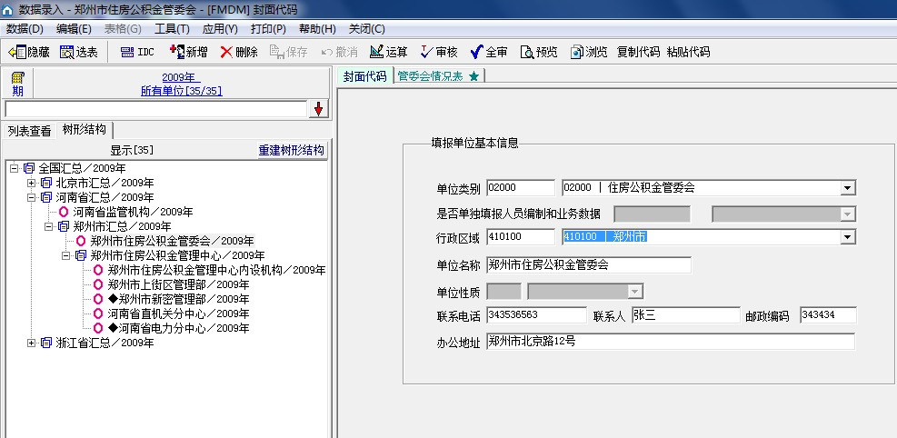
3.报表录入
封面代码信息录入完毕后，接着就是根据各单位的实际情况进行报表数据录入。每录完一个数据单元格后，按回车键，光标将自动跳到下一个单元格，表中呈绿色的单元格是自动运算得来的，不需填写。录入完毕一条记录后，点击“审核”，可以对本表数据进行审核，软件支持审核出错单元格的自动定位功能，方便用户的查找和修改；如上操作依次完成对每张表数据的录入。
管委会只需填报一张《管委会基本情况表》，表格样式如图：
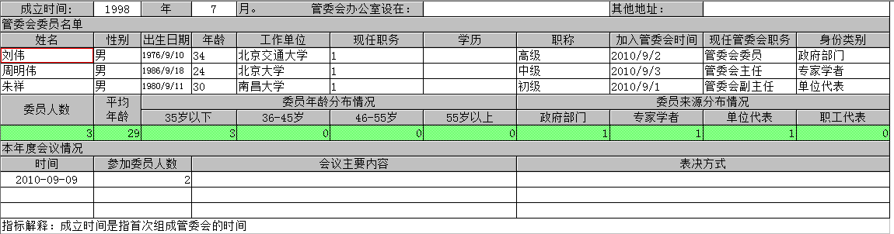
- 当管委会成员比较多时，我们需要通过插行功能来完成更多人有信息的录入，具体操作如下：
插入单行：点击编辑界面上的插行按钮。
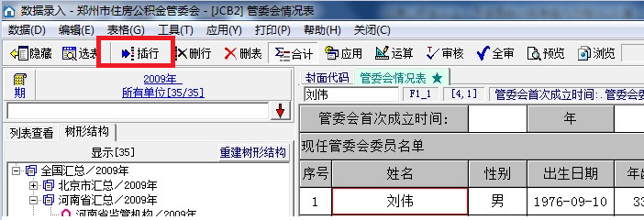
插入多行：点击左上角数据功能菜单下的插入多行按钮，如下图所示：
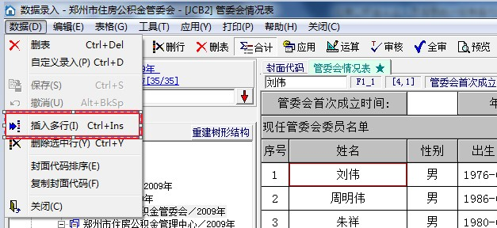
- 当我们发现某行数据有错误时，我们需要通过删行功能来删除错误数据。如下图所示：
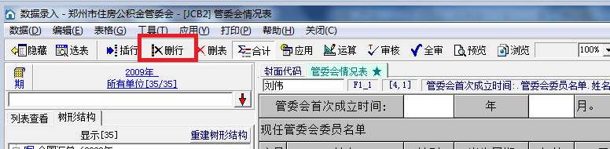
在数据录入过程中，为方便用户的查看，您可以将所需的报表打印出来。在“打印”菜单里，提供了打印报表的功能。
4.数据传出和上报
数据报出前，为了使数据按一定的顺序排列，查看方便，需先进行“封面代码排序”操作。在主界面单击快捷图标，点击主菜单 “数据”的子菜单“封面代码排序”，点“确定”，点“排序”即可。
单击主菜单“传送”的子菜单“数据传出”，或直接单击快捷功能键，选择“传出报表数据”，见下图，根据向导进行路径的设置和文件命名。
管委会再将加密数据包以电子邮件或光盘报给设区城市管理中心。

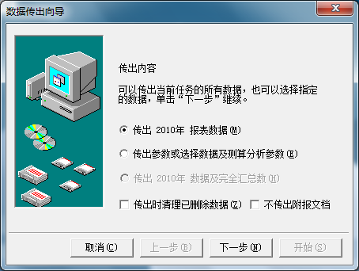
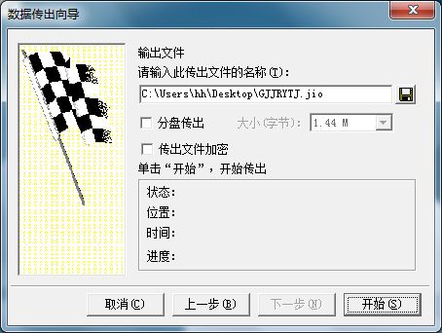
注意:数据应经常备份以免丢失，方法是传出数据，将传出的数据保存好

(2) 单独填报的管理部(分中心)（以郑州中心省直分中心为例）
- 选择时期（请参考P7）
2. 封面录入（请参考P7）
单位类别：在“行业分中心”下选“省直”。注：如是管理部选“区县管理部（分中心）
是否独立填报：填“是”。
注：因为单独填报，所以选“是”，选“是”后，自动在下面单位名称前加上标识“◆”，表示为单独填报的管理部（分中心）。
行政区域：对于区县管理部（分中心），选到区县一级，对于行业分中心选到设区城市一级即可。这里选“ 郑州市”即可。
其他按本单位实际填报。
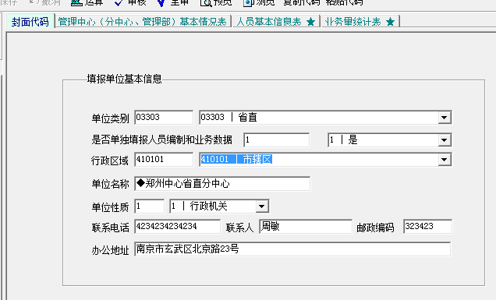
单独填报的管理部（分中心）、需填报二张报表，表格样式如图：
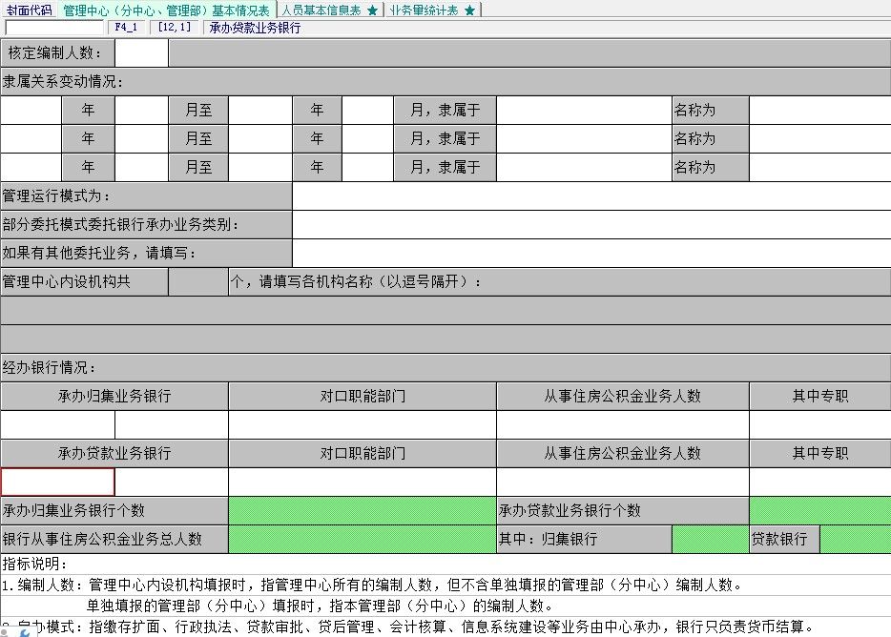

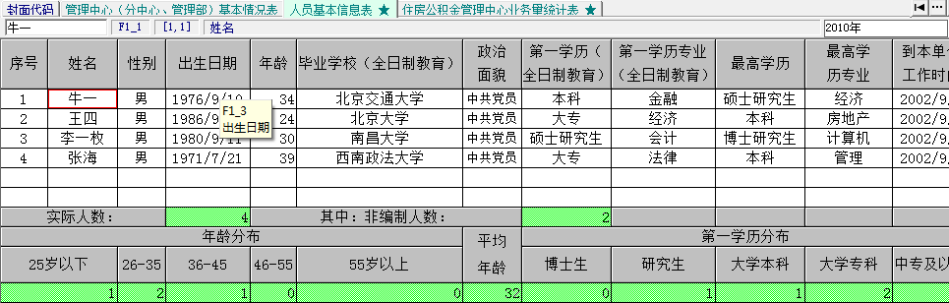

注:人员基本情况表中，“职务”栏的高级管理人员包括设区城市管理中心的主任、副主任、书记、副书记、纪检书记、纪检副书记、工会主席、总工程师、总会计师、总经济师、总稽核师、主任助理等。

4.数据报出和上传。（操作参考P10）

(3) 设区城市管理中心。（以郑州市住房公积金管理中心为例）
1.选择时期。（操作参考P7）
2.封面录入。（操作参考P7）
注：在“单位类别”中，选择“住房公积金管理中心内设机构”，“行政区域”选到设区城市一级即可，这里选“郑州市”。
3. 录入基本情况表、人员情况表。
注：基本情况表的“核定编制人数”和业务情况表的数据，填报的是除单独填报的管理部(分中心)外整个中心情况。人员情况表中，只填写住房公积金管理中心内设机构每位人员的具体情况。
4. 重复封面录入。（管理中心代区县管理部、分中心填报时使用）
由管理中心逐一点击“新增”，将下辖的管理部（分中心）添加到系统中。
注：封面代码录入中，“是否单独填报人员、业务数据”，这时应选择“否”。

封面代码复制功能
如两个单位，封面代码内容基本相同，为节省工作量，在录入完一个封面代码后，点击上方的按钮，之后点，再点，即可把上一个单位的封面信息复制到新的单位，只需稍微修改单位类别、行政区域等内容，就可以建立新的单位。
第一步:复制一个已录入完整的封面代码，在编辑界面点击复制代码如下图所示：
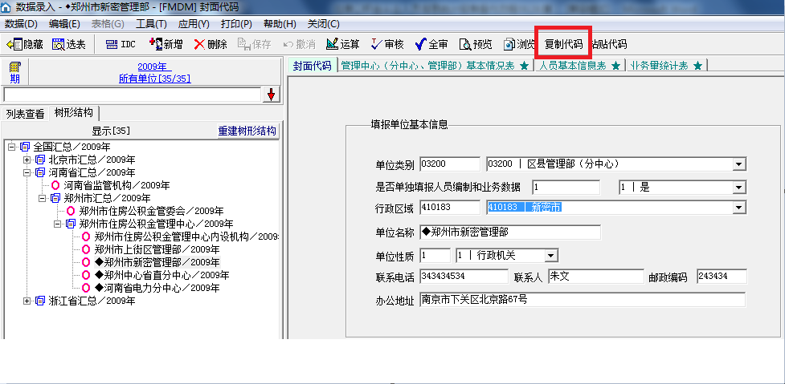
第二步:点击新增按钮，然后点击粘贴代码，如下图所示：
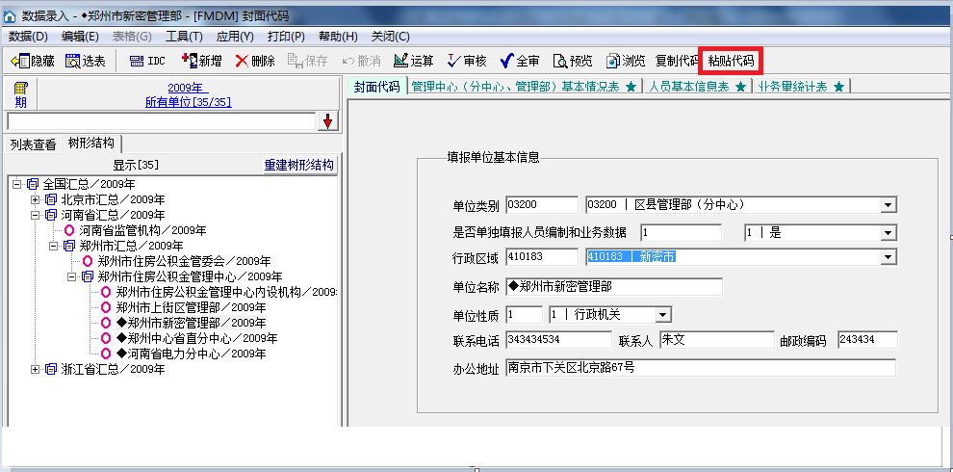
第三步：在原封面代码基础上修改，然后点击保存按钮。
5.录入各管理部（分中心）的人员情况表
6.接收辖区内独立填报的管理部（分中心）数据
利用数据装入功能，可以把下级自行填报的数据装入系统。操作如下：
上级单位收到下级上报的数据后，在主界面点击按钮，弹出数据装入向导：
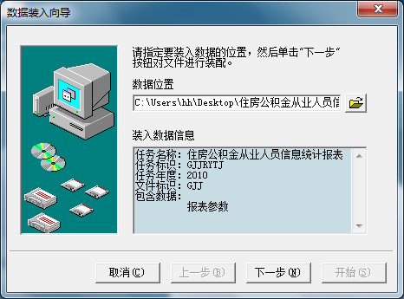
单击图标，找到要装入的数据文件（*.jio），点击“下一步”， “开始”，完成数据装入。
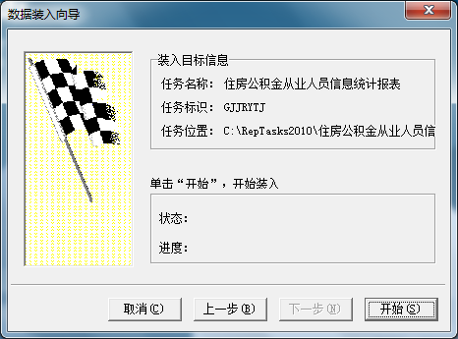

7.汇总住房公积金管理中心数据
设区城市住房公积金管理中心填报完数据，并装入单独填报的管理部（分中心）数据后，需要进行汇总。
在主界面汇总菜单下选择“分级汇总”：
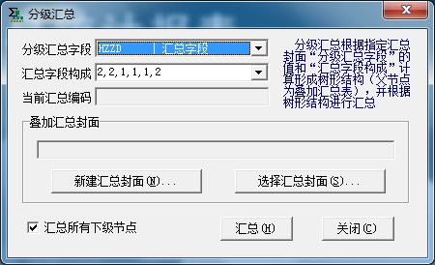
点击“新建汇总封面”：
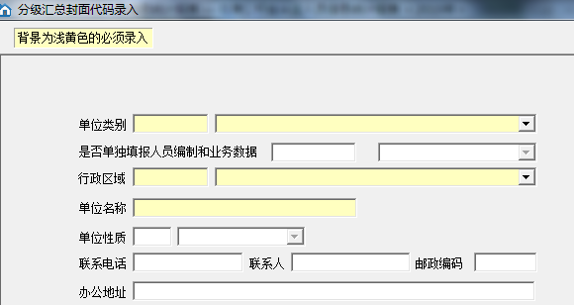
注：“单位类别”和“行政区域”必须选择，其他项可不填。
“单位类别”选择“03000 住房公积金管理中心”。
点击“汇总”按钮即可。
在主界面，点“编辑“，在左边就可以看到如下图所示的树形结构图：
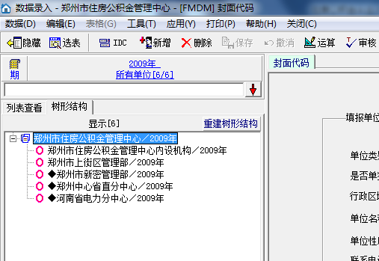
8. 接收(或代为填报)管委会数据，汇总生成本地区数据。
接收(或代为填报)管委会数据后，点击“新建汇总封面”，因此时既有管理中心数据，又有管委会数据，“单位类别”应选择“00000 汇总”，行政区域选到设区城市一级，这里选“郑州市”。
9. 数据传出和上报。（操作参考P10）

（4） 监管机构 （以河南省住房建设厅住房公积金建管处为例）
1.选择时期。（操作参考P7）
2.封面录入。（操作参考P7）
在“单位类别”中，选择“监管机构”，“行政区域”选择到省一级，这里选“河南省”。
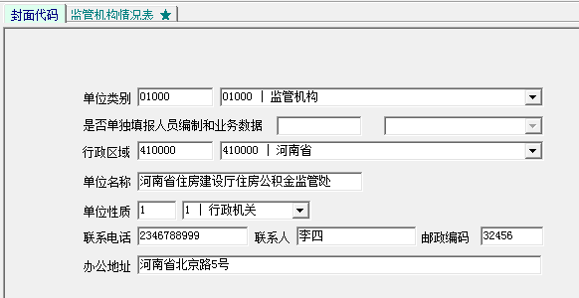
3.录入人员情况表
监管机构只需填报《监管机构情况表》，内容如下图：
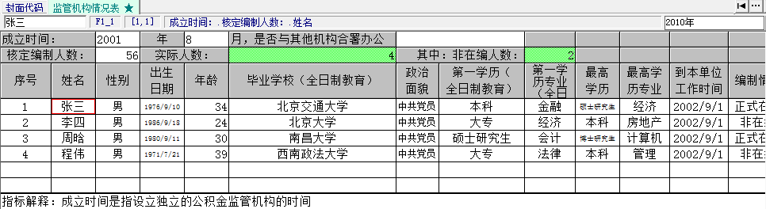
4.接收各地数据(操作参考P14)
5.汇总（操作参考P14）
进行数据汇总，并传出上报。点击“新建汇总封面”， “单位类别”选择“00000 汇总”，行政区域选到省，这里选“河南省”。
6. 数据传出和上报（操作参考P10）

第三章 分析功能
各单位完成汇总后，可通过分析功能，对数据进行统计分析。

（一）分析
1．单击主菜单“应用”下拉菜单的“分析表管理”，或者直接单击快捷功能键，进入数据测算分析界面,如图:
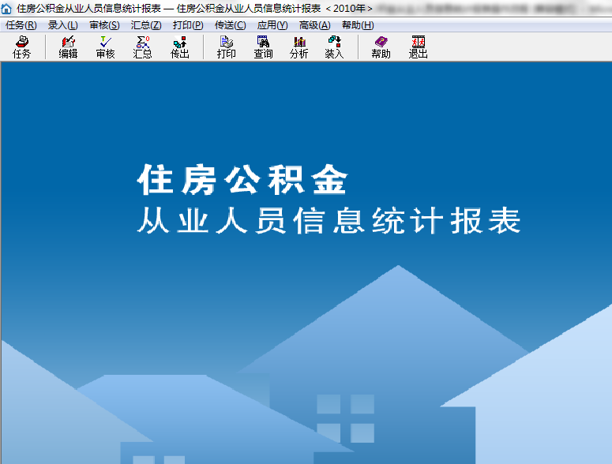

进入测算分析窗口后，左侧罗列出可以使用的分析表模板，如下图所示：

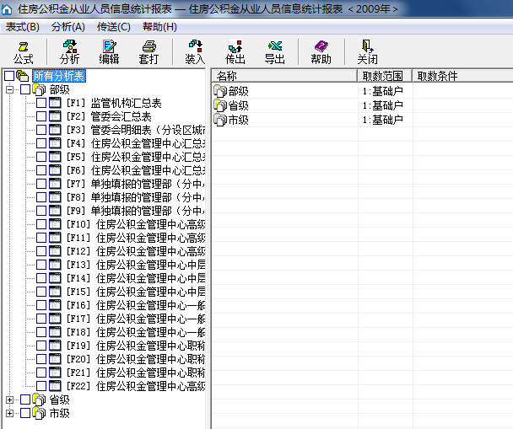
注：不同级别的用户使用不同的分析表。
部级用户，使用部级分析表，如下图所示：
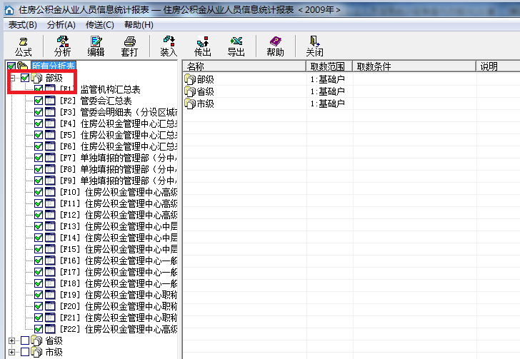
省级用户，使用省级分析表，如下图所示：
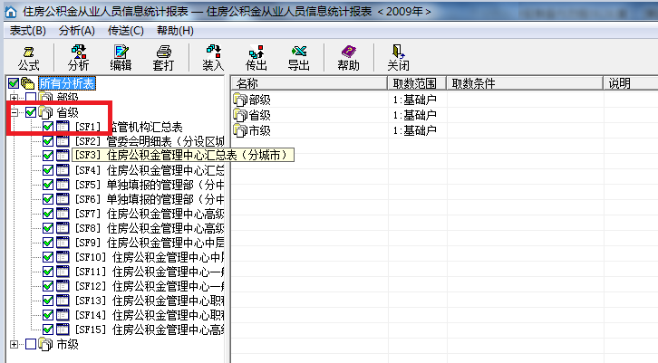
市级用户，使用市级分析表，如下图所示：
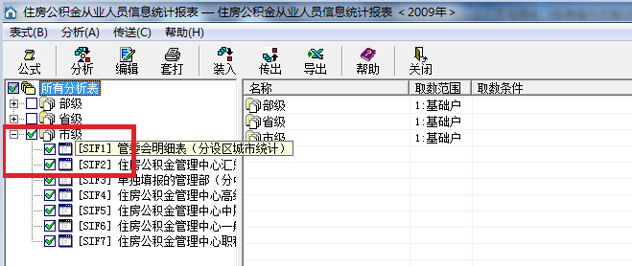
2、选择要进行分析的分析表，单击按钮，（假定我们选择省、市（地区）汇总表）出现如下测算分析编译界面：
待编译完成之后弹出如下窗口：
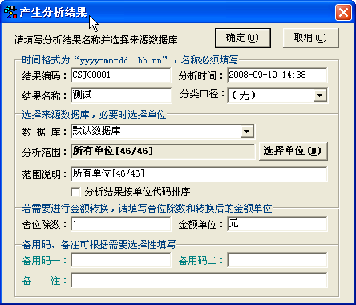

“产生分析结果”窗口（如上图所示），这里用户可以通过选择单位进行测算；在“结果名称”处填写本单位的单位名称，点击“确定”即可根据自身的需要，进行相应的测算；
3、测算完毕之后，单击“分析”，选择下拉菜单中的“分析结果编辑”或直接单击快捷功能键，即可进行测算结果查看了。“分析结果”中也包含分析封面和分析报表两部分，用户还可以在此基础上做进一步的操作，最终达到用户的需求。
4、我们可以对每张报表进行查看和打印，在“编辑”界面，点击“预览”将弹出如下界面：点击“打印”按钮即可；

（二）将分析表导成EXCEL的功能介绍
在测算完成之后，单击“传送”下拉菜单的“导出到EXCEL”，选择要导出的分析结果，“确定”后输入导出的路径就可以了。上述的一些操作和前面的基础表中的操作是大体相同的，方便了用户对软件的整体操作。这里的每张分析表都是可以打印出来供用户查看的，他的使用方法同基础表中的打印是一致的。
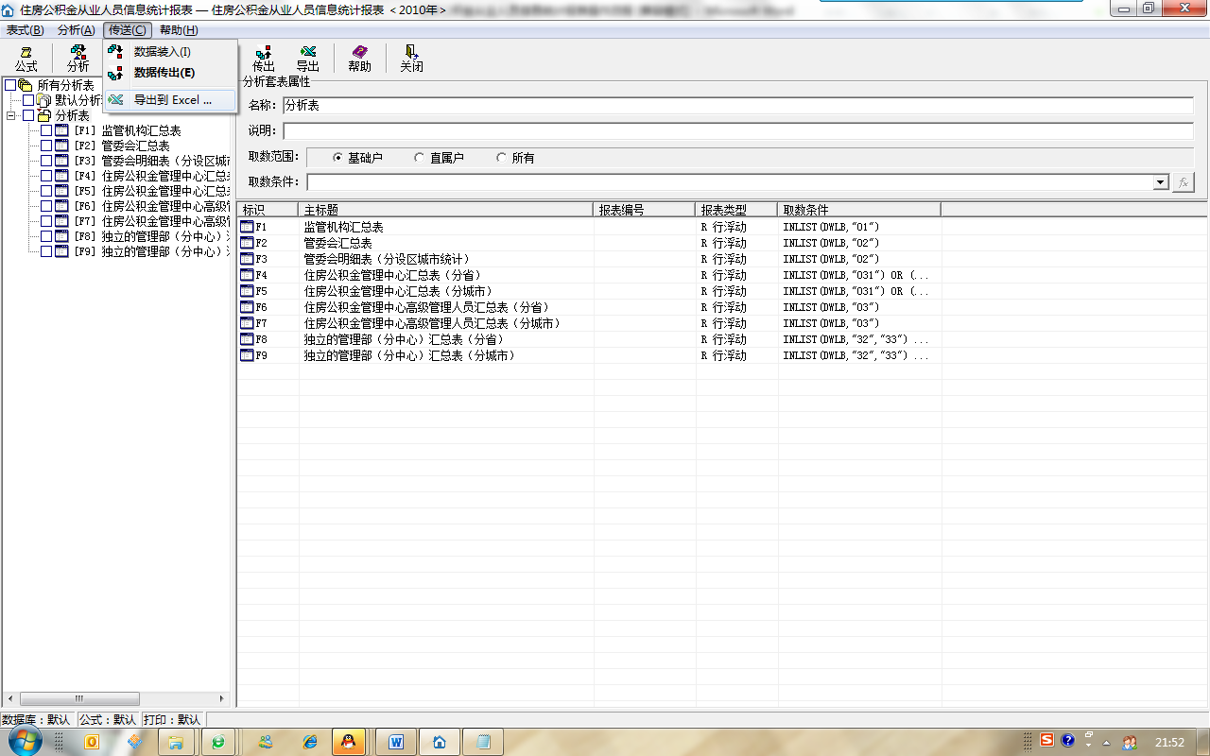

第四章：高级功能应用

复制上年数据
如果是第二年填报数据，那么我们可以先复制去年的数据，然后在此基础上修改完成本年数据的填报工作。操作如下：
第一步：在编辑界面，点击数据菜单下的复制封面代码功能。
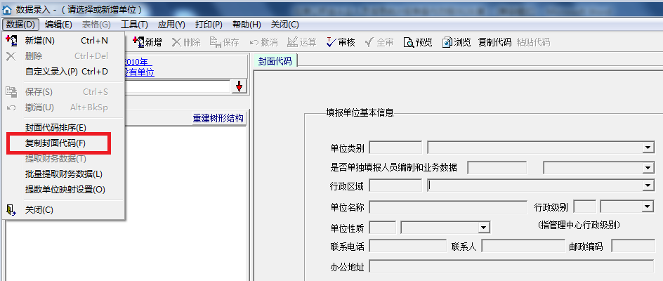
第二步：选择要复制的单位，如下图所示：
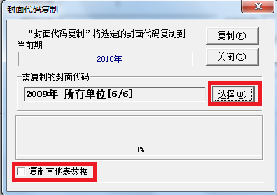
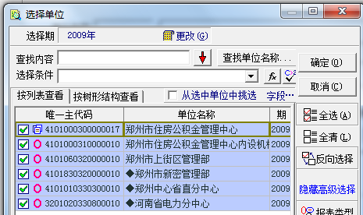

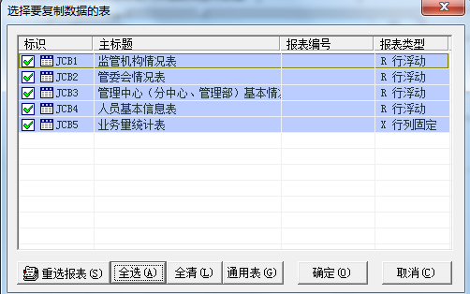
第三步：点击复制按钮，完成数据复制，如下图所示：
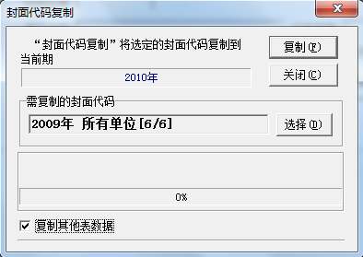

过录表查询
过录表查询可以将多个基础表中的数据组织在一起并以特定的次序排序，还可以执行求和或其他类型的总计计算，并将查询样式以模板的形式进行保存，以便进行重复利用。过录表查询方式分为横向过录表查询和纵向过录表查询。
横向过录表查询的特点是查询表横表头为查询指标，纵向罗列查询单位及数据。纵向过录表的特点是纵表头为查询指标，横向罗列查询单位及数据，两种过录表的操作方式类似，这里以横向过录表为例介绍过录表查询的使用方法。
注意：通过过录表查询的数据是不保存的，如果需要察看查询结果，可以通过打印或者导出的方式，来记录查询结果。导出可以选择导出文件的格式（txt/excel）。

（一）建立查询模板
1、选择软件主界面【应用/横向过录表查询/横向过录表查询设置】菜单，在弹出的对话框中，选择“新建查询模板”选项，在编辑框中输入查询模板的名称，单击“确定”按钮；
2、选择查询指标
进入查询向导的指标选择窗口，在封面和报表中选择需要查询的字段和指标，加入到“已选查询指标”列表框中。
（1）指标选择方法
双击封面或报表中指标，或者选择该指标（可多选）单击加入按钮即可。
（2）特殊指标查询方法：
- 数值指标选项
“小数位”用于设置查询结果中数值指标的小数位数；若查询结果需进行金额转换，可选中“全部除以”前的复选框，如图：，再在编辑框中输入除数；例如：将元转换成万元，则可在编辑框中输入“10000”；若想将美元转换成人民币，则可输入当时汇率之倒数，如汇率为“7.579”，则输入0.1319（1除以7.579等于0.1319）；
- 指标选项
若查询的指标是可选项，可能需要在查询结果中看到此字段的枚举含义，请在选取指标之前选中“枚举字段取含义”复选项，如：，则选择的字段后会增加一个“$”标志，表示取该枚举字段的枚举含义。
若选中“浮动行取合计数”复选框，当查询的指标为浮动行数据时，查询结果取其合计值；若没有选中此复选框，查询结果将罗列浮动行所有数据。
- 整行整列选择
在指标选择方式中，单击下拉箭头，选择“整行整列选择”项，双击要查询的行中的某个单元格，或选择单元格后单击按钮，可把报表的整行作为查询内容，并把对应的横表头作为表头（一般用于查询整张浮动表）生成查询模板。
查询结果将罗列所有单位的本张表数据
3、模板定义
设置好指标后，单击“确定”按钮，进入“模板定义”窗口，获得查询表表样，其中列出了所有已选查询指标。在模板定义窗口，可对查询模板进行进一步设置，如挑选条件、指标排列顺序、表样修改等；
（1）表样调整
根据向导生成的查询表可能不能满足用户的要求，需要进行部分调整。查询表的结构可像普通表格一样进行编辑，只要表达式行中指标标识不改变，将不会影响查询结果。
- 表头行数：可增加横表头的行数，便于设计组合栏结构的表头（如上图“科目”下又分为“科目编码”和“科目名称”），需要在原有的表样基础上，增加一行表头。
- 选择“生成合计行”复选择框，会在查询表的第一行插入合计行。
- 修改某个查询指标，确保“表格单元双击时弹出指标编辑器”复选框被选中，双击对应的表达式单元格，可重新进入指标选择器中，选择该列要查询指标。
※如果当前查询模板完全不符合要求，可单击“重选指标”按钮，重新选择查询指标，重选的指标会覆盖原查询模板。
（2）设置挑选条件
单击按钮，在弹出的“公式生成器”中设置挑选条件。
（3）排序
如果需要对查询结果进行排序，在排序指标选择框中，选择排序的依据指标及排序方式。通过对“保留行数”中数值的选择，确定所得查询结果中列出的单位户数，缺省值为“全部”；例如：选择10，则表示查询结果中只列出系统查询到的前10个单位。
（4）分组设置
分组设置用于对查询结果进行分类合计。操作：单击按钮，弹出浮动行查看方式对话框。
- 分组字段：数据分类合计的依据，一般为表中的可选指标。
- 分组级次：设置分类级次，根据分组字段编码长度，划分每级编码长度。
“只保留分组合计行”：查询结果中只列出相同编码的一个合计数据，分项数据不显示。
在左侧的备选字段列表中，选择分类合计的依据字段，单击按钮，该字段自动添加到分组字段的编辑框中；单击按钮可将已选分组字段取消，并加回到备选字段列表当中。
(5) 保存查询模板，单击按钮。

（二）执行查询
1、选择查询模板
选择【应用/横向过录表查询】菜单，直接选择已存在模版或新建模版，若选择已存在模版，将直接进行查询，输出查询结构；也可以通过单击快捷功能键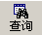，在弹出的窗口中，选择“打开查询模板”选项，选择查询模板，单击“确定”按钮，进入查询模板定义界面。
也可直接在模板定义中，从“查询”名称选择项中，选择要查询的模板。
2、执行查询
在查询模板定义界面单击按钮，将生成当前查询模板的查询结果。如果需要查询部分单位数据，请单击按钮，选择要查询的单位，然后执行查询。
执行查询后，进入结果浏览界面，此时可将查询结果打印输出或导出。
3、插入名次栏
在查询结果表中，插入某个指标的名次栏（为该指标排名次）。操作：单击插入名次栏按钮，在弹出的对话框中,选择要排名次的指标，选择指标排名的次序；单击“确定”按钮，在指定的数据指标后插入一个名次栏，可插入多个指标的名次栏。单击界面中的按钮，可将光标定位的名次栏删除。

显示历史数据
数据录入界面，查看本单位指标的历史数据。操作：
选择单位后，在报表中选择要查看的数据单元格，单击鼠标右键选择“显示历史数据”菜单，弹出“时期数据分析”窗口，如下图，可查看上几期数据，还可查看各期增幅和同比增长结果。
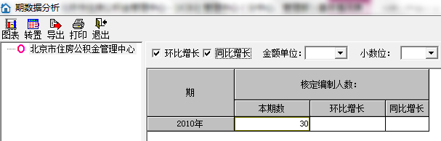
历史数据查看
查询表中显示当前期及上几期数据，选中“包括增幅”或“包括同比增长”选项，将自动在查询表中增加各月增幅或同比增长值。
增幅：本月数减上月数。同比增长：增幅/上个月*100；如果上个月为零则：本月为0则为0、本月为正则为正100，为负则为－100。
功能按钮说明：
- 图表：将数据表中选择的数据生成图表。
- 打印：将当前查询结果打印输出。
单击“退出”按钮回到数据录入界面。
说明：查看历史数据只应用于期限性任务（如月任务、季度任务、周任务等），年任务不能查询历史数据。

选择指标查询
在数据录入界面，按选择的指标自动建立查询模板进行数据查询。此查询方法同上面介绍的查询功能，是简化的快速指标查询。
操作：
在报表中选择要查询的数据单元格，单击鼠标右键选择“按选择指标查询”菜单，系统会自动建立对应查询模板，进入模板定义窗口，单击“执行查询”按钮就可获得查询结果。也可对自动生成的查询模板进行修改，如果此时将查询模板保存可在查询功能调用此查询模板。

单位顺序调整
在数据录入界面，调整单位排列顺序。操作：
- 通过系统排序功能排序，在编辑界面点击封面代码排序，如下图所示：
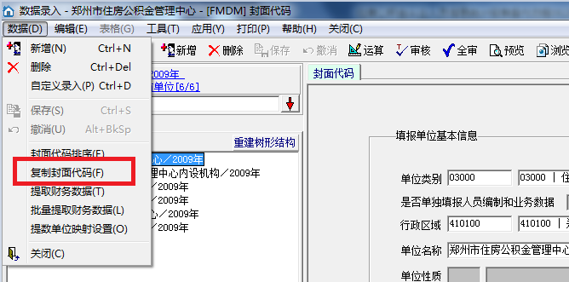
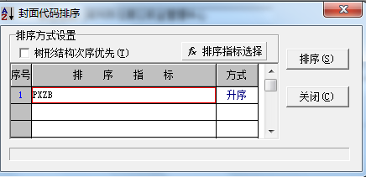
2.手动排序，在单位树形结构窗口，按下Ctrl键的同时选择单位，使用鼠标拖动可调整单位顺序。
说明：同一节点下的单位可以通过鼠标拖拽交换顺序，两个汇总单位节点也可以交换顺序，但两个节点间的单位不能进行调整。

边录边审
在数据录入的同时进行审核，以确保录入数据的正确性。
如果要启动此功能，选择【高级/系统选项】菜单，在“录入控制”页签下，选中“在录入时边录边审”选项即可，如下图。
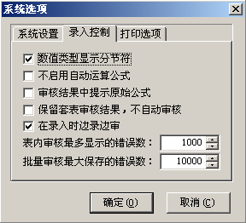

树形结构统计
在期限性任务中，通过【审核/树形结构统计】可以列出当前月份中已经存在的单位级次，以及各汇总单位下属的基层单位数目，能够快捷的统计出数据填报情况。此功能还可以进行两个时期之间的单位树形级次对比：
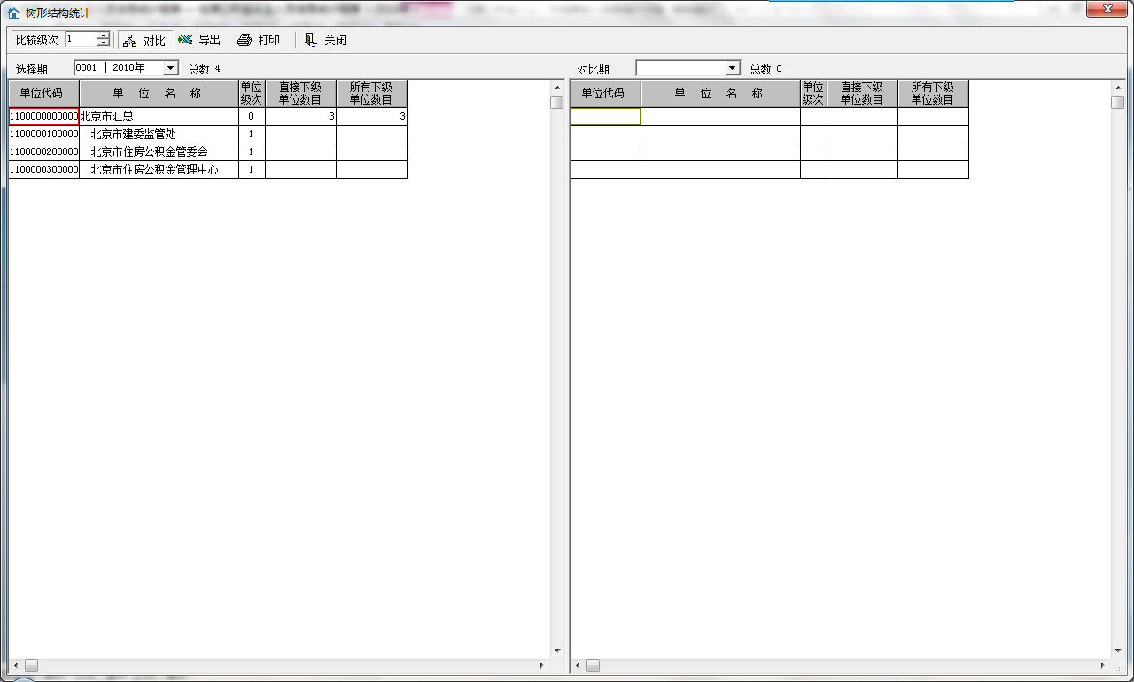

导出Excel数据
软件主界面下点击“传送”菜单，选择“导出excel文档”，如下图：
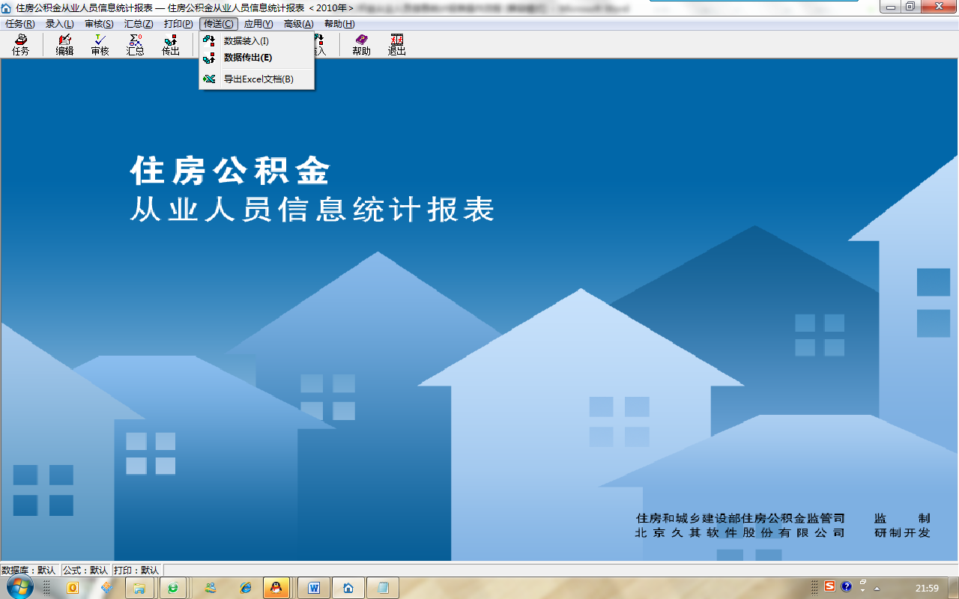
选中后，弹出单位选择对话框，在对话框内选择要导出数据的单位。
注意：汇总单位中没有数据。
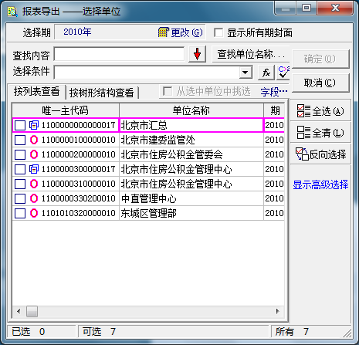
单击“确定”后，弹出导出属性对话框，在这里可以选择导出文件的存放位置；导出数据是否转换金额；没有数据是否导出空表；枚举字段是否导出含义；是否包含表格样式信息。必须修改的是导出文件的存放路径，点击下图中的小软盘图标，选择存放文件的路径及名称，其操作方法与数据传出方法一致。
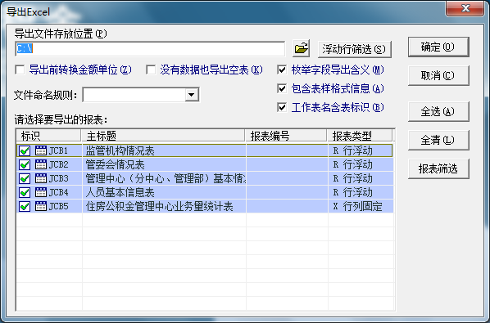
若导出数据较多，可能时间较长，请耐心等待。
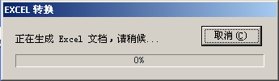

第五章：2012年度数据填报操作说明

一、操作流程
（一）软件升级。各填报单位登陆住房和城乡建设部网站（www.mohurd.gov.cn），点击左侧“住房公积金监管”栏目，下载“住房公积金从业人员信息统计报表软件程序2012版”到自己电脑中，双击安装（提示：在安装前如打开了原软件，应先关闭软件，再双击安装），如提示“是否覆盖”，选择是，进行软件安装升级。
（二）选择期（提示：如原软件中未装入数据，应先装入2010年数据，具体操作可参照P14。装入过程中，系统提示“装入数据的结构与当前任务的结构不完全一致，要装入数据吗”，请选择“是”）。各填报单位在软件主界面选择“任务--选择期”，选择2011年。
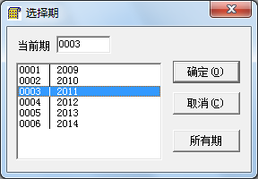
（三）数据复制
第一步：在编辑界面，点击数据菜单下的复制封面代码功能。
第二步：选择要复制的单位，如下图所示：
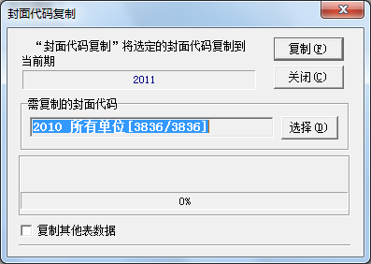
点击选择按钮，出现下图所示界面。管委会、单独填报的管理部（分中心）选择本单位名称后点“确定”即可；管理中心将单独填报的管理部（分中心）名称前的√去掉，如不代替管委会填写，将管委会名称前的√也去掉，然后点“确定”；各省、自治区监管机构只保留监管机构名称前的√，其余均去掉，然后点“确定”。
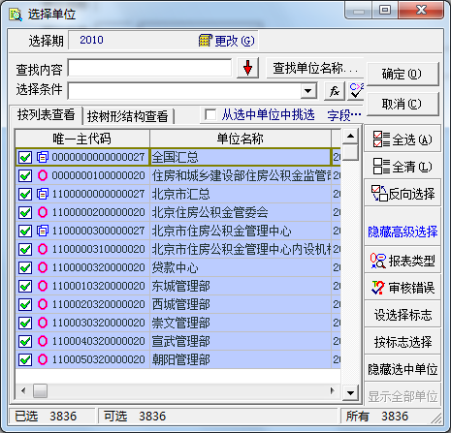
（提示：如单位较多，可按树型结构查看以便于选择）
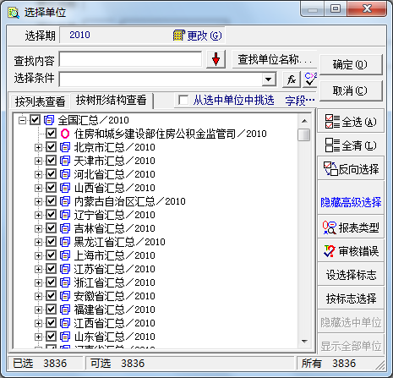
要选中复制其他表数据选项，出现下图所示界面，点击“全选”，“确定”即可。
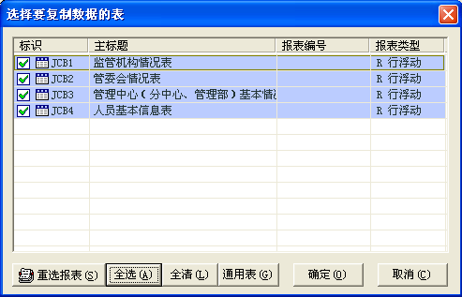
第三步：点击“复制”按钮，完成数据复制，如下图所示：
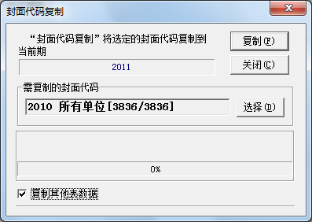
（四）数据库维护
复制完成后，选择主界面“高级”菜单中的数据库维护，点击开始维护（提示：在数据库维护过程中，系统提示“是否需要备份数据”，选择“否”）。
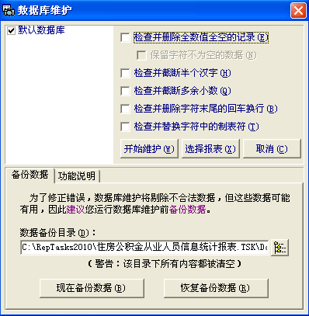
（五）批量运算。数据库维护后，选择主界面“录入”菜单下的“批量运算”，点击“运算”。
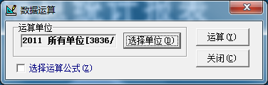
（六）数据修改完善
各填报单位根据截至2011年底的实际情况，对每个封面及对应情况表数据进行修改完善。（提示，情况发生变动和原来填错的都进行修改），人员表修改操作如下：
1、监管机构人员如有增加，可先点击“插行”然后填写；人员如有减少，选中此行，点击“删行”进行删除。
2、管委会会议情况应当删除后重新填写。管委会人员如有增加，可先点击“插行”然后填写；人员如有减少，选中此行，点击“删行”进行删除。
3、管理中心人员基本信息表中，按“变动情况”不变（原新增人员自动运算为不变）和减少（包括退休和其他原因减少）”进行排序。
请先将2010年因退休或其他原因离开中心的人员删除，对2011年新进入中心参加工作的，点击“插行”然后填写，将“变动情况”栏从默认的“不变”选择为“新增”；对2011离开中心的人员，将“变动情况”栏从默认的“不变”选择减少原因是退休还是其他。
提示：变动情况以在整个管理中心的变动为准，如人员在中心内设机构或管理部、分中心之间调动，请将其在原内设机构或管理部、分中心删行，在新的内设机构或管理部、分中心插入行填写，变动情况选择“不变”
（七）数据报送（本段中“填写”是指本章中从软件升级到数据复制和修改的过程）。
1、管委会数据由管委会办公室填写，报设区城市管理中心汇总，也可由设区城市管理中心代为填写。
2、没有实现统一管理的管理部（分中心），如设区城市管理中心对其人员信息不掌握，无法填报，可由此类管理部（分中心）自行填写后，将数据报设区城市管理中心汇总。
3、设区城市管理中心接收上述单独填报的管理部（分中心）数据，并按管理中心内设机构、区县管理部（分中心）、行业分中心分别录入信息数据，汇总成管理中心全部数据，然后再接收或代为填写管委会数据，汇总成完整的设区城市数据后，报给监管处（办）。
直辖市和新疆建设兵团管理中心按上述流程完成汇总后，直接报住房公积金监管司。
4、各省、自治区监管处（办），接收各设区城市管理中心上报数据，并录入监管处（办）自身数据，汇总形成全省数据后，报住房公积金监管司。

二、软件升级变化
（一）监管机构
1、增加了“管理分中心数量分布表”。
（二）管理中心
1、分中心、管理部封面代码中增加“是否属于分中心范围”选项，且为必选项，不选保存时会有提醒。选择“是”属于分中心范围的，增加“管理分中心运行管理情况表”。
2、内设机构和“单独填报人员情况”的分中心、管理部的基本情况表中，增加了“获得全国性表彰情况”。
3、内设机构和“单独填报人员情况”的分中心、管理部增加管理中心（管理分中心、管理部）人员及经费情况表和本辖区（行业）其他同类事业单位经费核定情况表。

第六章：联系方式
软件使用中有何问题，请联系：
北京久其软件股份有限公司
技术支持工程师：朱文喜
联系电话：010-58561199-8874，18601028731

